Hola chicos!
Esta semana nos veremos más seguido, espero sea mejores oportunidades para vernos y aprender los temas juntos.
Buena semana! Seño Angie
Matemáticas
Clase 1: ¡El litro!
Página 72 del libro
Seguramente la palabra "litro" te suena. Vamos a aprender un poco sobre las medidas de capacidad. Comencemos observando algunas imágenes:
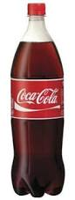
¿Qué tienen en común?
En todas ellas vemos diferentes recipientes con algún tipo de sustancia líquida: leche, jugo, gaseosa, agua. Y también observamos que contienen distintas cantidades.
Para saber con exactitud la medida de esas cantidades utilizamos el litro (l.) y sus diferentes fracciones: medio litro (1/2 l.) y cuarto litro (1/4 l.)
También tenemos que saber las equivalencias que son las siguientes:
1 l = 1000 ml
½ l = 500 ml
¼ l = 250 ml
Esta semana trabajaremos con las medidas de capacidad: el litro y el mililitro.
Recuerda que un buen aprendizaje va sumando todos los saberes que vas aprendiendo. Entonces para resolver cualquier situación problemática, vale utilizar todas las estrategias que conoces: proporciones, fracciones y gráficos.
Valiéndote de todo eso y de lo que creas necesario, es que vas a convertirte en una genialidad trabajando con página 72.
También te aconsejo ver las notas de los márgenes ya que suelen traer información valiosa.
Tarea:
42.321:52=

Clase 2: Seguimos con las medidas de capacidad: litro y mililitro
Página 73, continuamos con el litro
Consejos:
- Recuerda prestarle atención a la información extra y valiosa que aparece en los márgenes
- Utiliza todas las estrategias y conocimientos aprendidos. Un cuadro con proporciones suele ser muy útil para conseguir un nuevo dato.
- Dibuja, grafica, tacha y resuelve al empezar. Me fascina ser eso en tus hojas, es sinónimo de TRABAJO.
- Ahora sí, estás listo para no darte por vencido y realizar la página 73. ¡ÉXITOS!

Tarea:
54.028-32.562=

Clase 3: Vamos a ejercitarnos con lo aprendido en estos últimos días
Trabaja con la ficha 12 (solo la primera carilla)

Tarea:
54.028-32.562=

Clase 4: Hoy te toca la ficha 12, segunda carilla
Tarea:
506+32.601=

Ciencias Naturales
Clase 1: El sistema circulatorio
Ya vimos que la nutrición es posible gracias al sistema digestivo. Hoy veremos que también el “sistema circulatorio” es necesario para absorber correctamente los alimentos.
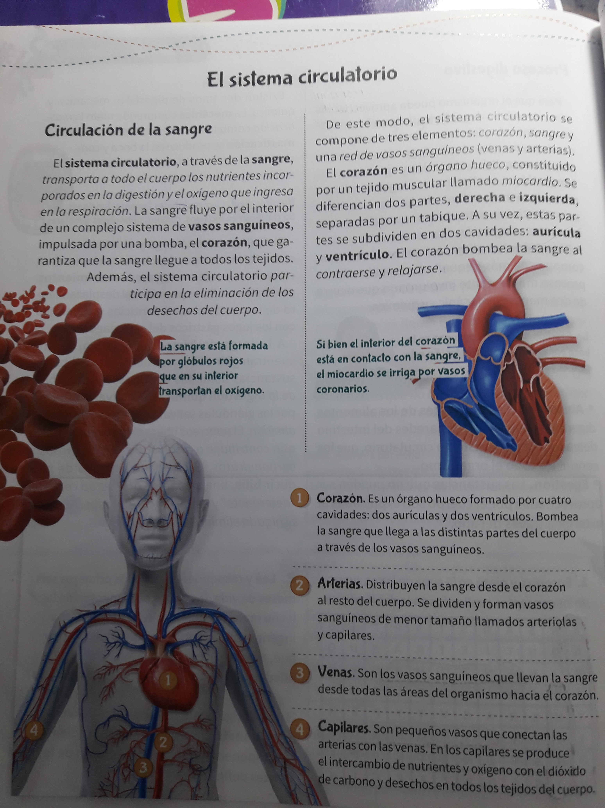
Manos a la obra con estos 4 pasos!!
1) Lee una primera vez este texto
2) Lee una segunda vez, y de ser necesario busca palabras en el diccionario
3) Visualiza tres porciones de texto: una del lado izquierdo de la línea central de puntos. Otra del lado derecho y una tercera debajo del grafico del corazón.
Una vez que las visualizaste y las leíste dos veces, subraya en cada una las ideas importantes.
4) Escribí un párrafo en tu carpeta sobre la relación existente entre el sistema digestivo y el sistema circulatorio
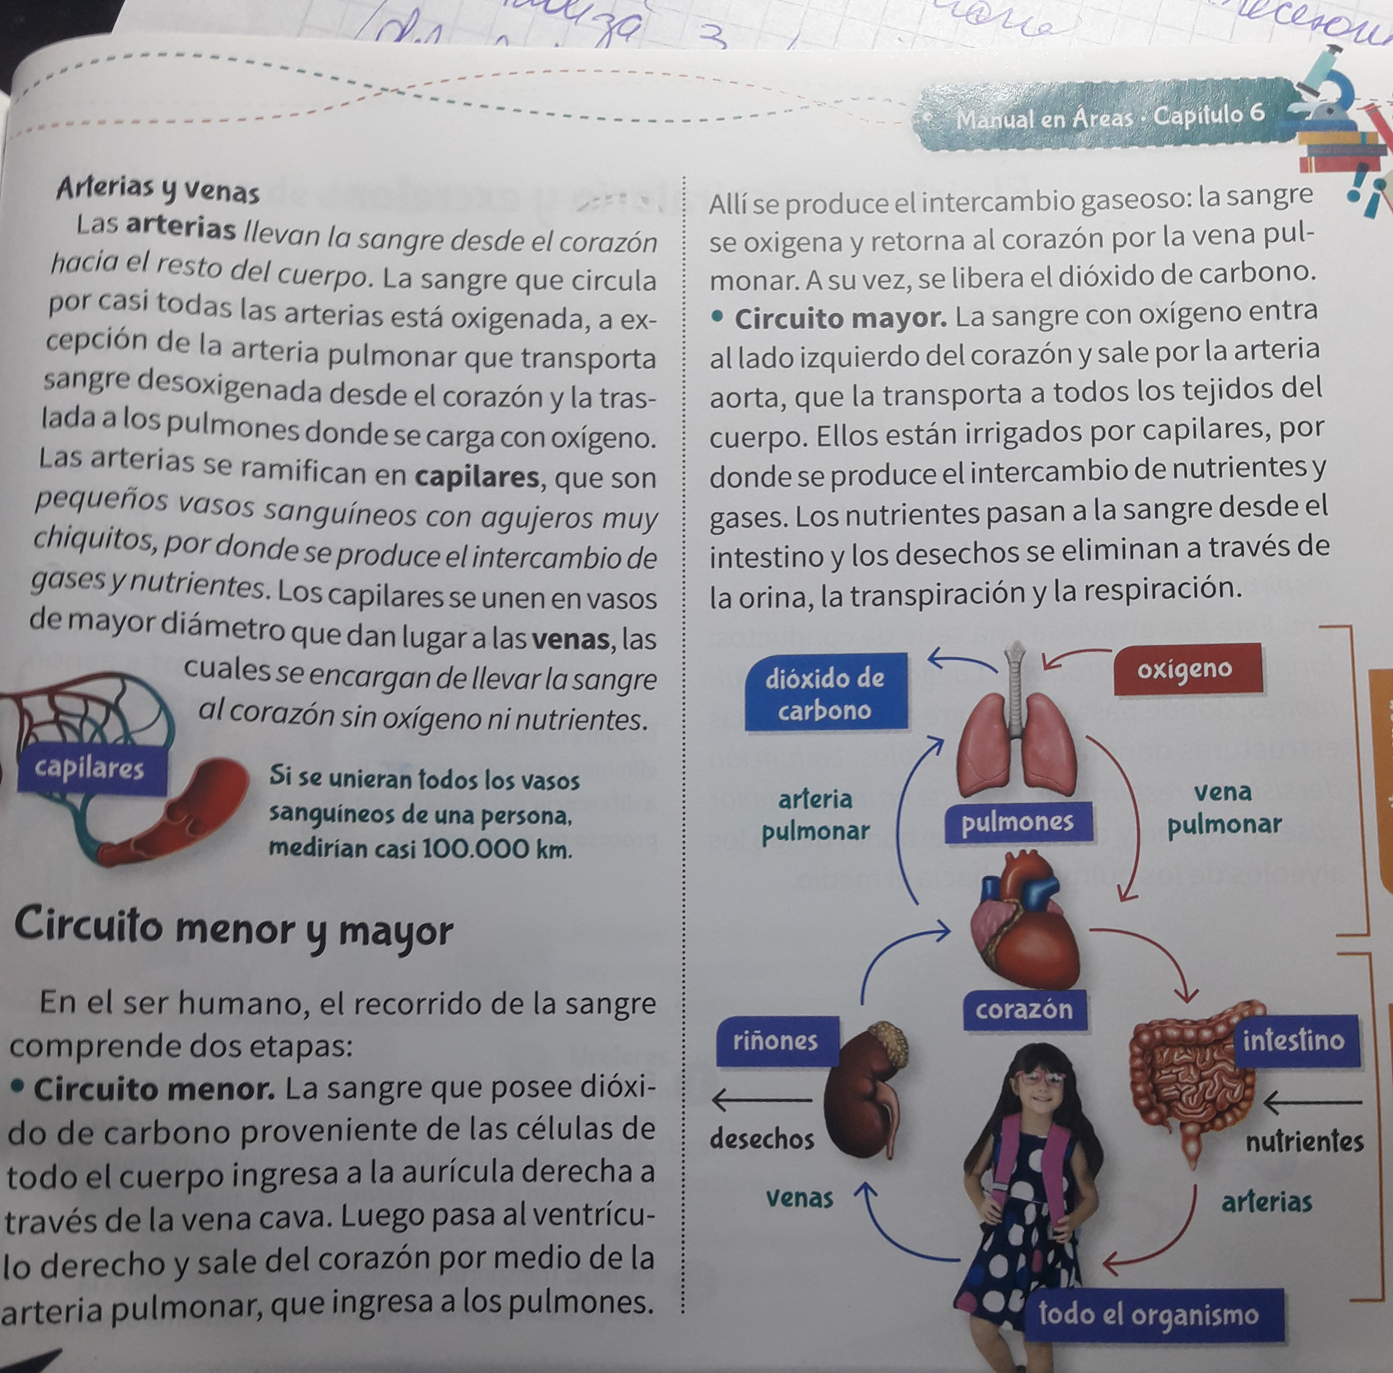
Clase 2: Algo más sobre el sistema circulatorio
Lee al menos dos veces el siguiente texto
Si lo crees necesario subraya ideas importantes y busca términos desconocidos
Luego responde y trabaja en tu carpeta:
1) ¿En qué se diferencian las venas y las arterias?
2) Justifica por qué la siguiente afirmación es “incorrecta”:
“las arterias siempre llevan sangre oxigenada”

Tecnología
Las materias que se transforman en los procesos de producción de un producto
Clase 1: Los materiales, hoy...el hierro
Leemos comprensivamente el siguiente texto. Al final hay una aclaración muy importante sobre “la forja”, no te la pierdas.
Finalmente escribí algunos productos o cosas que tienen en tu casa, cuya materia prima es el hierro.
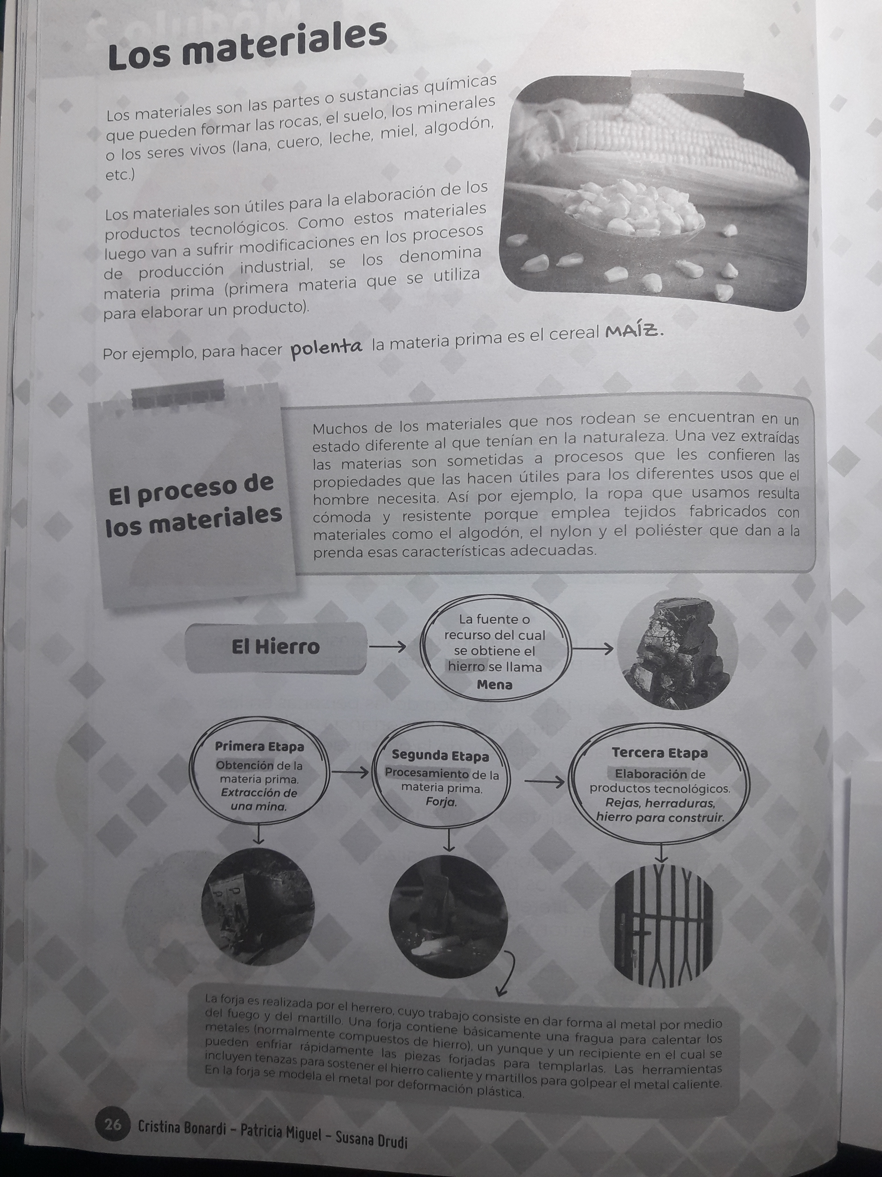

Clase 2: Hoy… el plastico
